На даху багатоповерхівки у центрі Франківська монтують потужну сонячну електростанцію. ВІДЕО
понеділок, 19 грудня, 2016 14:42
На даху багатоповерхового будинку ТРК "Вежа" в Івано-Франківську компанія "Екотехнік Ураїна Груп" монтує сонячну електростанцію потужністю 62 300 кВт*год/рік.
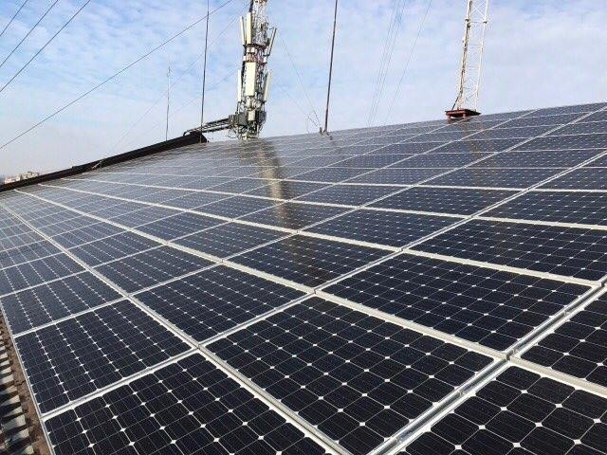
На замовлення ТОВ "Скайфол Енерджі" працівники компанії "Екотехнік Ураїна Груп" завершують будівництво чергової сонячної електростанції на даху багатоповерхового будинку ТРК "Вежа" у центрі Івано-Франківська, повідомляє компанія на своїй сторінці у фейсбуці.
Для реалізації цього проекту було використано монокристалічний модуль JA Solar потужністю 265 Вт (кількість модулів – 229 шт.). Згенеровану модулями електроенергію в мережу видаватимуть надійні та найефективніші інвертори HUAWEI SUN2000-33KTL та SUN2000-23KTL.
Прогнозований річний обсяг виробітку електроенергії, яку планують реалізовувати за "зеленим" тарифом, складає 62 300 кВт*год/рік.

